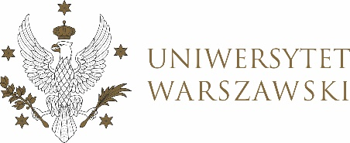

Dziennik Uniwersytetu warszawskiego

RADY DYDAKTYCZNE DLA KIERUNKÓW STUDIÓW

UCHWAŁA NR 11/2021
RADY DYDAKTYCZNEJ DLA KIERUNKÓW STUDIÓW EUROPEISTYKA, EUROPEISTYKA – STUDIA EUROPEJSKIE
z dnia 24 kwietnia 2021 r.
w sprawie zmiany uchwały nr 8/2021 z dnia 18 kwietnia 2021 r. w sprawie zatwierdzenia tematów prac dyplomowych na studiach II stopnia na kierunku europeistyka

Na podstawie uchwały nr 5/2020 Rady Dydaktycznej Centrum Europejskiego z dnia 26 maja 2020 r. w sprawie szczegółowych zasad procesu dyplomowania na kierunku europeistyka Rada Dydaktyczna postanawia, co następuje:
§ 1
Rada Dydaktyczna postanawia zmienić załącznik nr 1 do uchwały nr 8/2021 z dnia 18 kwietnia 2021 w sprawie zatwierdzenia tematów prac dyplomowych na studiach II stopnia na kierunku europeistyka zastępując temat: „Strategia klimatyczna Unii Europejskiej do 2050 r. (Europejski Zielony Ład) a transformacja energetyczna” na „Strategia klimatyczna Unii Europejskiej do 2050 r. (Europejski Zielony Ład) a transformacja energetyczna Rzeczpospolitej Polskiej”.

§ 2
Uchwała wchodzi w życie z dniem podjęcia.
Przewodnicząca Rady Dydaktycznej: J.Miecznikowska

